Новогрудский замок

## Новогру́дский за́мок ([белор.](https://ru.wikipedia.org/wiki/%D0%91%D0%B5%D0%BB%D0%BE%D1%80%D1%83%D1%81%D1%81%D0%BA%D0%B8%D0%B9_%D1%8F%D0%B7%D1%8B%D0%BA) Навагрудскі замак, [польск.](https://ru.wikipedia.org/wiki/%D0%9F%D0%BE%D0%BB%D1%8C%D1%81%D0%BA%D0%B8%D0%B9_%D1%8F%D0%B7%D1%8B%D0%BA) Zamek w Nowogródku) — [замок](https://ru.wikipedia.org/wiki/%D0%97%D0%B0%D0%BC%D0%BE%D0%BA_(%D1%81%D1%82%D1%80%D0%BE%D0%B5%D0%BD%D0%B8%D0%B5)), некогда находившийся в городе [Новогрудок](https://ru.wikipedia.org/wiki/%D0%9D%D0%BE%D0%B2%D0%BE%D0%B3%D1%80%D1%83%D0%B4%D0%BE%D0%BA), был одним из ключевых опорных пунктов и одной из мощнейших крепостей в [Великом княжестве Литовском](https://ru.wikipedia.org/wiki/%D0%92%D0%B5%D0%BB%D0%B8%D0%BA%D0%BE%D0%B5_%D0%BA%D0%BD%D1%8F%D0%B6%D0%B5%D1%81%D1%82%D0%B2%D0%BE_%D0%9B%D0%B8%D1%82%D0%BE%D0%B2%D1%81%D0%BA%D0%BE%D0%B5), ныне его руины располагаются на склонах замковой горы. Уникальный памятник оборонительной архитектуры эпохи средневековья, древний центр [Новогрудка](https://ru.wikipedia.org/wiki/%D0%9D%D0%BE%D0%B2%D0%BE%D0%B3%D1%80%D1%83%D0%B4%D0%BE%D0%BA), резиденция великих князей [Великого княжества Литовского](https://ru.wikipedia.org/wiki/%D0%92%D0%B5%D0%BB%D0%B8%D0%BA%D0%BE%D0%B5_%D0%BA%D0%BD%D1%8F%D0%B6%D0%B5%D1%81%D1%82%D0%B2%D0%BE_%D0%9B%D0%B8%D1%82%D0%BE%D0%B2%D1%81%D0%BA%D0%BE%D0%B5). Существовал с [XIII](https://ru.wikipedia.org/wiki/XIII_%D0%B2%D0%B5%D0%BA) по [XVII века](https://ru.wikipedia.org/wiki/XVII_%D0%B2%D0%B5%D0%BA). Сохранились фундаменты укреплений с постройками и руины башен.

## **Появление замка и постепенное возведение укреплений**

### Первый этап

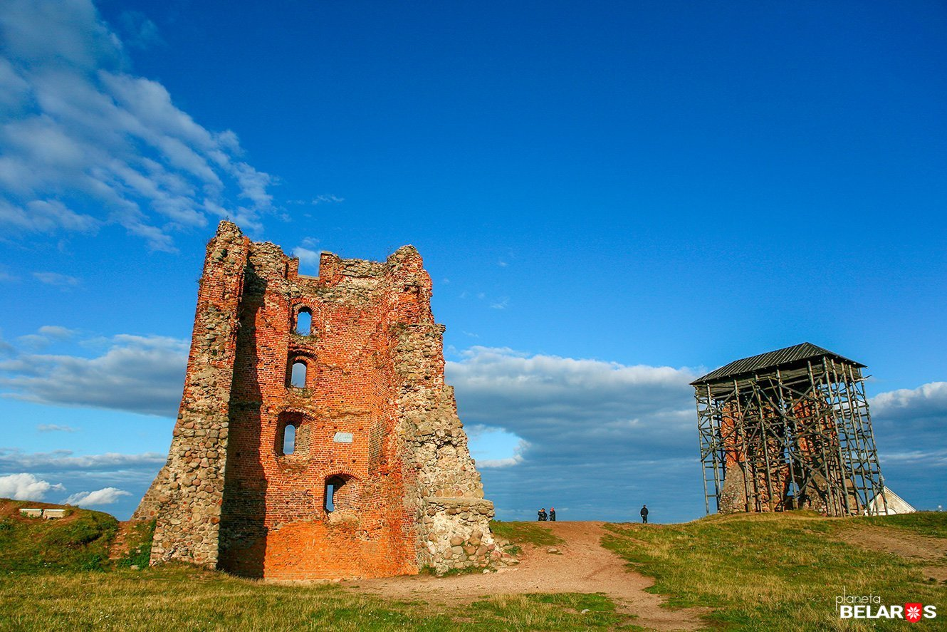С начала XI века до середины [XIII века](https://ru.wikipedia.org/wiki/XIII_%D0%B2%D0%B5%D0%BA) центральным городским укреплением был расположенный на Замковой горе деревянный [новогородский детинец](https://ru.wikipedia.org/wiki/%D0%9D%D0%BE%D0%B2%D0%BE%D0%B3%D0%BE%D1%80%D0%BE%D0%B4%D1%81%D0%BA%D0%B8%D0%B9_%D0%B4%D0%B5%D1%82%D0%B8%D0%BD%D0%B5%D1%86), имевший характерные черты многих древнерусских детинцев. Во второй половине XII века были возведены мощные дубовые срубы. Есть мнение, что сам замок в Новогрудке был построен после 1241 года литовским князем Эдивилом, на месте более раннего [детинца](https://ru.wikipedia.org/wiki/%D0%9D%D0%BE%D0%B2%D0%BE%D0%B3%D0%BE%D1%80%D0%BE%D0%B4%D1%81%D0%BA%D0%B8%D0%B9_%D0%B4%D0%B5%D1%82%D0%B8%D0%BD%D0%B5%D1%86) XI-го века[[1]](https://ru.wikipedia.org/wiki/%D0%9D%D0%BE%D0%B2%D0%BE%D0%B3%D1%80%D1%83%D0%B4%D1%81%D0%BA%D0%B8%D0%B9_%D0%B7%D0%B0%D0%BC%D0%BE%D0%BA#cite_note-1). Великий князь литовский [Миндовг](https://ru.wikipedia.org/wiki/%D0%9C%D0%B8%D0%BD%D0%B4%D0%BE%D0%B2%D0%B3) основал в [Новогрудке](https://ru.wikipedia.org/wiki/%D0%9D%D0%BE%D0%B2%D0%BE%D0%B3%D1%80%D1%83%D0%B4%D0%BE%D0%BA) столицу [литовского государства](https://ru.wikipedia.org/wiki/%D0%92%D0%B5%D0%BB%D0%B8%D0%BA%D0%BE%D0%B5_%D0%BA%D0%BD%D1%8F%D0%B6%D0%B5%D1%81%D1%82%D0%B2%D0%BE_%D0%9B%D0%B8%D1%82%D0%BE%D0%B2%D1%81%D0%BA%D0%BE%D0%B5), здесь его крестили и в 1253 году он был коронован как [король Литвы](https://ru.wikipedia.org/wiki/%D0%9A%D0%BE%D1%80%D0%BE%D0%BB%D1%8C_%D0%9B%D0%B8%D1%82%D0%B2%D1%8B)[[2]](https://ru.wikipedia.org/wiki/%D0%9D%D0%BE%D0%B2%D0%BE%D0%B3%D1%80%D1%83%D0%B4%D1%81%D0%BA%D0%B8%D0%B9_%D0%B7%D0%B0%D0%BC%D0%BE%D0%BA#cite_note-2)[[3]](https://ru.wikipedia.org/wiki/%D0%9D%D0%BE%D0%B2%D0%BE%D0%B3%D1%80%D1%83%D0%B4%D1%81%D0%BA%D0%B8%D0%B9_%D0%B7%D0%B0%D0%BC%D0%BE%D0%BA#cite_note-3). Во второй половине XIII века, во времена правления [Миндовга](https://ru.wikipedia.org/wiki/%D0%9C%D0%B8%D0%BD%D0%B4%D0%BE%D0%B2%D0%B3), была построена первая каменная башня-[донжон](https://ru.wikipedia.org/wiki/%D0%94%D0%BE%D0%BD%D0%B6%D0%BE%D0%BD), сложенная из больших тёсаных камней на извёстке, она относилась к [башням волынского типа](https://ru.wikipedia.org/wiki/%D0%91%D0%B0%D1%88%D0%BD%D0%B8_%D0%B2%D0%BE%D0%BB%D1%8B%D0%BD%D1%81%D0%BA%D0%BE%D0%B3%D0%BE_%D1%82%D0%B8%D0%BF%D0%B0). Башня имела четырёхгранную форму и стояла с северной стороны детинца, замыкая кольцо земляного вала. Теперь она находится в земле на глубине 7,5 метров, а на ней, как на мощном фундаменте, стоит каменная башня *Щитовка*.

Эта башня сыграла большую роль в обороне замка. В [1274 году](https://ru.wikipedia.org/wiki/1274_%D0%B3%D0%BE%D0%B4) галицко-волынские и татарские войска безрезультатно штурмовали город. Многочисленные попытки отрядов [крестоносцев](https://ru.wikipedia.org/wiki/%D0%9A%D1%80%D0%B5%D1%81%D1%82%D0%BE%D0%BD%D0%BE%D1%81%D1%86%D1%8B) захватить замок (в [1314 году](https://ru.wikipedia.org/wiki/1314_%D0%B3%D0%BE%D0%B4) во главе с магистром [Генрихом фон Плёцке](https://ru.wikipedia.org/wiki/%D0%93%D0%B5%D0%BD%D1%80%D0%B8%D1%85_%D0%9F%D0%BB%D0%BE%D1%86%D0%BA%D0%B5), в [1391 году](https://ru.wikipedia.org/wiki/1391_%D0%B3%D0%BE%D0%B4) во главе с магистром [Конрадом фон Валленродом](https://ru.wikipedia.org/wiki/%D0%9A%D0%BE%D0%BD%D1%80%D0%B0%D0%B4_%D1%84%D0%BE%D0%BD_%D0%92%D0%B0%D0%BB%D0%BB%D0%B5%D0%BD%D1%80%D0%BE%D0%B4) и в [1394 году](https://ru.wikipedia.org/wiki/1394_%D0%B3%D0%BE%D0%B4) во главе с магистром [Конрадом фон Юнгингеном](https://ru.wikipedia.org/wiki/%D0%AE%D0%BD%D0%B3%D0%B8%D0%BD%D0%B3%D0%B5%D0%BD,_%D0%9A%D0%BE%D0%BD%D1%80%D0%B0%D0%B4_%D1%84%D0%BE%D0%BD) и маршалом [Вернером Тетингеном](https://ru.wikipedia.org/w/index.php?title=%D0%A2%D0%B5%D1%82%D0%B8%D0%BD%D0%B3%D0%B5%D0%BD,_%D0%92%D0%B5%D1%80%D0%BD%D0%B5%D1%80&action=edit&redlink=1)) также были безуспешными.

В результате этих нападений верхние ярусы башни были сильно повреждены и в конце [XIV века](https://ru.wikipedia.org/wiki/XIV_%D0%B2%D0%B5%D0%BA) башня была отстроена заново, но уже из кирпича. Она выросла на остатках старой башни и в плане также имела форму квадрата. Она получила название **Щитовка** (*Щитовая, Центральная*), что говорит само за себя — это был надёжный щит средневекового города. Новая башня была пятиэтажной, с перекрытиями из [балок](https://ru.wikipedia.org/wiki/%D0%91%D0%B0%D0%BB%D0%BA%D0%B0_(%D1%82%D0%B5%D1%85%D0%BD%D0%B8%D0%BA%D0%B0)). Общая её высота достигала 25 метров. Толщина стен была около 3-х метров, их прорезали [бойницы](https://ru.wikipedia.org/wiki/%D0%91%D0%BE%D0%B9%D0%BD%D0%B8%D1%86%D0%B0), а внизу был проём для замковых ворот. Ворота наглухо замыкались изнутри башни и во время осады превращались в самостоятельный опорный пункт. В южной стене Щитовки вверх шла каменная лестница, которой пользовались воины во время нападений. Возможно, внутри башни, между этажами, имелись и деревянные лестницы для повседневного использования, поскольку отдельные этажи использовались как жильё.

По-видимости, до конца XIV века, Щитовка была единственным каменным укреплением замка. Но в конце XIV начале [XV века](https://ru.wikipedia.org/wiki/XV_%D0%B2%D0%B5%D0%BA) в Новогрудском замке началось возведение [каменных стен](https://ru.wikipedia.org/wiki/%D0%9A%D0%B0%D0%BC%D0%B5%D0%BD%D0%BD%D0%B0%D1%8F_%D0%BA%D0%BB%D0%B0%D0%B4%D0%BA%D0%B0), которое проходило в несколько этапов. Сначала были построены три каменные башни и стены между ними. Справа от Щитовки была построена высокая призмоподобная **Костёльная башня**. С востока от неё шло второе [прясло](https://ru.wikipedia.org/wiki/%D0%9F%D1%80%D1%8F%D1%81%D0%BB%D0%BE_(%D0%B0%D1%80%D1%85%D0%B8%D1%82%D0%B5%D0%BA%D1%82%D1%83%D1%80%D0%B0)) каменных стен длиной около 80 метров и толщиной 2,5 метра, которое вело до следующей башни, называемой **Малыми воротами**. Малые ворота и Костёльная башня имели по несколько этажей с перекрытиями из [балок](https://ru.wikipedia.org/wiki/%D0%91%D0%B0%D0%BB%D0%BA%D0%B0_(%D1%82%D0%B5%D1%85%D0%BD%D0%B8%D0%BA%D0%B0)), а на каждом этаже были [бойницы](https://ru.wikipedia.org/wiki/%D0%91%D0%BE%D0%B9%D0%BD%D0%B8%D1%86%D0%B0).

Поворачивая от Малых ворот на запад, туда шло 70-метровое прясло стен, конструктивно связанное с башней **Посадской**. Правое прясло стены вело от Посадской башни до северного края горы и смыкалось в северо-западном углу замкового вала с деревянными укреплениями, которые шли до Щитовки.

Уже в XIV веке на территории [замка](https://ru.wikipedia.org/wiki/%D0%97%D0%B0%D0%BC%D0%BE%D0%BA_(%D1%81%D1%82%D1%80%D0%BE%D0%B5%D0%BD%D0%B8%D0%B5)) существовал каменный храм — [**церковь Успения Пресвятой Богородицы**](https://ru.wikipedia.org/wiki/%D0%97%D0%B0%D0%BC%D0%BA%D0%BE%D0%B2%D0%B0%D1%8F_%D1%86%D0%B5%D1%80%D0%BA%D0%BE%D0%B2%D1%8C_(%D0%9D%D0%BE%D0%B2%D0%BE%D0%B3%D1%80%D1%83%D0%B4%D0%BE%D0%BA)), известный из письменных источников [XVI](https://ru.wikipedia.org/wiki/XVI_%D0%B2%D0%B5%D0%BA) — [XVII веков](https://ru.wikipedia.org/wiki/XVII_%D0%B2%D0%B5%D0%BA). До [1775 года](https://ru.wikipedia.org/wiki/1775_%D0%B3%D0%BE%D0%B4) в нём проходили заседания [Трибунала](https://ru.wikipedia.org/wiki/%D0%A2%D1%80%D0%B8%D0%B1%D1%83%D0%BD%D0%B0%D0%BB_%D0%92%D0%B5%D0%BB%D0%B8%D0%BA%D0%BE%D0%B3%D0%BE_%D0%BA%D0%BD%D1%8F%D0%B6%D0%B5%D1%81%D1%82%D0%B2%D0%B0_%D0%9B%D0%B8%D1%82%D0%BE%D0%B2%D1%81%D0%BA%D0%BE%D0%B3%D0%BE) — высшего апелляционного суда Великого княжества Литовского. А к северу от храма стоял двухэтажный **каменный дворец**, который просуществовал до середины XVII века.

### Второй этап

Второй этап возведения укреплений Новогрудского замка пришёлся на начало XV века, когда была построена **Колодезная башня** и ещё одно [прясло](https://ru.wikipedia.org/wiki/%D0%9F%D1%80%D1%8F%D1%81%D0%BB%D0%BE_(%D0%B0%D1%80%D1%85%D0%B8%D1%82%D0%B5%D0%BA%D1%82%D1%83%D1%80%D0%B0)) стены у основы замковой горы. В Новогрудском замке, находящемся на высокой горе, колодца не было, но вода имелась у подножия, где на восточном склоне били родники. Над одним из них и была поставлена Колодезная башня.

### Третий этап

В начале XVI века в северо-западном углу Новогрудского замка была возведена большая каменная башня **Дозорная**. Между ней и Щитовкой построили каменную стену, толщиной 2 метра. Таким образом, новое прясло замкнуло кольцо каменных укреплений, окончательно вытеснив деревянные сооружения.

Развитие артиллерии и усовершенствование тактики осады на протяжении XV—XVI веков сделали Малую браму не совсем надёжной, что вынудило начать строительство дополнительной башни у юго-восточного склона горы. Новые **Мещанские ворота** стали центром [форбурга](https://ru.wikipedia.org/wiki/%D0%A4%D0%BE%D1%80%D0%B1%D1%83%D1%80%D0%B3), который охранял дорогу в замок. Эти дополнительные укрепления значительно повысили обороноспособность замка.

Таким образом, в XVI веке Новогрудский замок был одним из сильнейших в Белоруссии и единственным, имевшим семь башен. Он дополнительно усиливался укреплениями с северной и северо-восточной сторон, где находились большой земляной вал и широкий оборонительный ров.

## **Разрушение замка**

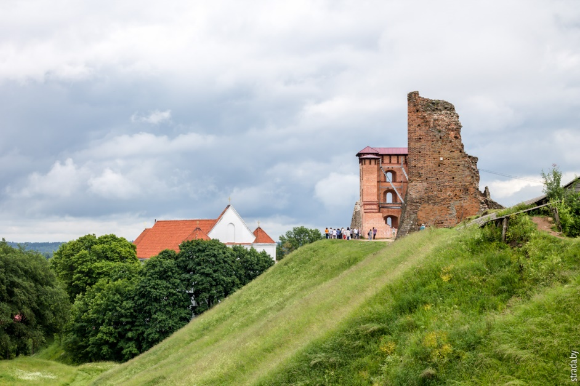С течением времени Новогрудский замок утратил своё стратегическое положение, начал разрушаться. Во время [войны 1654—1667 годов](https://ru.wikipedia.org/wiki/%D0%A0%D1%83%D1%81%D1%81%D0%BA%D0%BE-%D0%BF%D0%BE%D0%BB%D1%8C%D1%81%D0%BA%D0%B0%D1%8F_%D0%B2%D0%BE%D0%B9%D0%BD%D0%B0_(1654%E2%80%941667)) московские войска дважды брали Новогрудок. В [1655 году](https://ru.wikipedia.org/wiki/1655_%D0%B3%D0%BE%D0%B4) его заняли казаки [Ивана Золотаренко](https://ru.wikipedia.org/wiki/%D0%97%D0%BE%D0%BB%D0%BE%D1%82%D0%B0%D1%80%D0%B5%D0%BD%D0%BA%D0%BE,_%D0%98%D0%B2%D0%B0%D0%BD_%D0%9D%D0%B8%D0%BA%D0%B8%D1%84%D0%BE%D1%80%D0%BE%D0%B2%D0%B8%D1%87). А в [1660 году](https://ru.wikipedia.org/wiki/1660_%D0%B3%D0%BE%D0%B4) частично восстановленный замок был занят войсками князя [Ивана Хованского](https://ru.wikipedia.org/wiki/%D0%A5%D0%BE%D0%B2%D0%B0%D0%BD%D1%81%D0%BA%D0%B8%D0%B9,_%D0%98%D0%B2%D0%B0%D0%BD_%D0%90%D0%BD%D0%B4%D1%80%D0%B5%D0%B5%D0%B2%D0%B8%D1%87_%D0%A2%D0%B0%D1%80%D0%B0%D1%80%D1%83%D0%B9). Башни замка Мещанская, Колодезная, Малая надвратная и Посадская, а также [прясла](https://ru.wikipedia.org/wiki/%D0%9F%D1%80%D1%8F%D1%81%D0%BB%D0%BE_(%D0%B0%D1%80%D1%85%D0%B8%D1%82%D0%B5%D0%BA%D1%82%D1%83%D1%80%D0%B0)) стен были разрушены до фундаментов. Во время [Северной войны](https://ru.wikipedia.org/wiki/%D0%A1%D0%B5%D0%B2%D0%B5%D1%80%D0%BD%D0%B0%D1%8F_%D0%B2%D0%BE%D0%B9%D0%BD%D0%B0) были окончательно уничтожены местные укрепления: в [1706 году](https://ru.wikipedia.org/wiki/1706_%D0%B3%D0%BE%D0%B4) шведы, проходившие через город, взорвали их остатки.

В [1802 году](https://ru.wikipedia.org/wiki/1802_%D0%B3%D0%BE%D0%B4) гродненский губернатор Бенигсен дал приказ разобрать остатки замковых стен с целью вымостить улицы города. Но две башни частично сохранились. В конце [XIX века](https://ru.wikipedia.org/wiki/XIX_%D0%B2%D0%B5%D0%BA) на территорию замчища через пролом в стенах стали свозить со всего Новогрудка мусор, который покрыл двухметровым пластом руины древних построек.

В [1906](https://ru.wikipedia.org/wiki/1906) году обрушилась половина Щитовки, а [1914](https://ru.wikipedia.org/wiki/1914) году и значительная часть Костельной башни.

В настоящее время башня Щитовка продолжает разрушаться, так как с проведением реставрационных и консервационных работ по ней не торопяться. Если посмотреть на фотографии 2000-х и сравнить с теперешними, то увидим, что эркер подвергся значительному разрушению.

## **Современное состояние**

Только в [1921 году](https://ru.wikipedia.org/wiki/1921_%D0%B3%D0%BE%D0%B4) Новогрудский замок был взят под охрану, а в [1922](https://ru.wikipedia.org/wiki/1922_%D0%B3%D0%BE%D0%B4)-[1930 годах](https://ru.wikipedia.org/wiki/1930_%D0%B3%D0%BE%D0%B4) польские археологи провели консервацию руин башен, а рухнувшие стены Костёльной башни сложили снова. С [1956 года](https://ru.wikipedia.org/wiki/1956_%D0%B3%D0%BE%D0%B4) в Новогрудке работали советские археологи. На данный момент сохранились только остатки Костёльной башни и Щитовки. [Консервацию](https://ru.wikipedia.org/wiki/%D0%9A%D0%BE%D0%BD%D1%81%D0%B5%D1%80%D0%B2%D0%B0%D1%86%D0%B8%D1%8F_%D1%80%D1%83%D0%B8%D0%BD) башен этого, одного из крупнейших оборонительных сооружений Центральной Европы XVI века, планировалось завершить (на май 2011 года) в ближайшие пять лет[[4]](https://ru.wikipedia.org/wiki/%D0%9D%D0%BE%D0%B2%D0%BE%D0%B3%D1%80%D1%83%D0%B4%D1%81%D0%BA%D0%B8%D0%B9_%D0%B7%D0%B0%D0%BC%D0%BE%D0%BA#cite_note-4), данное решение вызвало (2015) разноречивые мнения.

Согласно госпрограмме «Замки Беларуси», в 2012-2015 годах планировалась консервация руин Новогрудского замка с восстановлением его композиционной структуры и исторической застройки, приспособлением к современным социально-культурным потребностям[[5]](https://ru.wikipedia.org/wiki/%D0%9D%D0%BE%D0%B2%D0%BE%D0%B3%D1%80%D1%83%D0%B4%D1%81%D0%BA%D0%B8%D0%B9_%D0%B7%D0%B0%D0%BC%D0%BE%D0%BA#cite_note-novgazeta-5).

Был сделан вывод, что восстанавливать здания, хранящие артефакты от XIII до XVI веков, нецелесообразно. Была утверждена концепция «прочные руины», разработанная и рассмотренная на Республиканском научно-методическом совещании, целью которого являлось раскрытие всех семи башен Новогрудского замка, а также [прясло](https://ru.wikipedia.org/wiki/%D0%9F%D1%80%D1%8F%D1%81%D0%BB%D0%BE_(%D0%B0%D1%80%D1%85%D0%B8%D1%82%D0%B5%D0%BA%D1%82%D1%83%D1%80%D0%B0)) стен. Таким образом будет обозначен замок в размерах XVI века[[5]](https://ru.wikipedia.org/wiki/%D0%9D%D0%BE%D0%B2%D0%BE%D0%B3%D1%80%D1%83%D0%B4%D1%81%D0%BA%D0%B8%D0%B9_%D0%B7%D0%B0%D0%BC%D0%BE%D0%BA#cite_note-novgazeta-5).

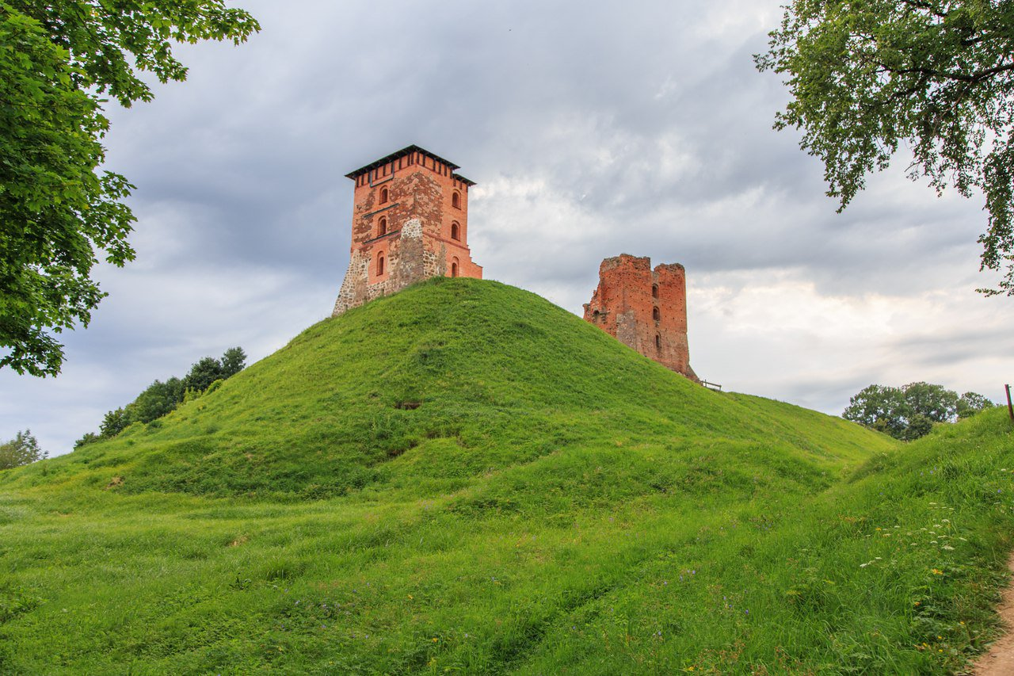

Металлическая конструкция и пригруз из кирпича сохранят руины *Костёльной башни*, стабилизируют её и завершат консервацию объекта, со временем, когда учёные будут убеждены в том, что стабилизация произошла успешно, пригруз будет убран[[5]](https://ru.wikipedia.org/wiki/%D0%9D%D0%BE%D0%B2%D0%BE%D0%B3%D1%80%D1%83%D0%B4%D1%81%D0%BA%D0%B8%D0%B9_%D0%B7%D0%B0%D0%BC%D0%BE%D0%BA#cite_note-novgazeta-5).

Также будут частично восстановлены потери, которые понесла *Щитовка*. Башня будет накрыта крышей, однако останется незавершённой. В ней планируется открыть музей, основу фонда которого будут составлять экспонаты, которые сейчас хранятся в Новогрудском историко-краеведческом музее[[5]](https://ru.wikipedia.org/wiki/%D0%9D%D0%BE%D0%B2%D0%BE%D0%B3%D1%80%D1%83%D0%B4%D1%81%D0%BA%D0%B8%D0%B9_%D0%B7%D0%B0%D0%BC%D0%BE%D0%BA#cite_note-novgazeta-5).

Церковь ХІІІ века, остатки которой сейчас находятся под землёй, будет показана аппликацией. На уровень около 50 сантиметров будет раскрыта кладка дворца. Понижать весь [паперть](https://ru.wikipedia.org/wiki/%D0%9F%D0%B0%D0%BF%D0%B5%D1%80%D1%82%D1%8C) не планируется. Валы, бывшие по периметру, также частично будут открыты. На самом паперти никаких построек возводиться не будет[[5]](https://ru.wikipedia.org/wiki/%D0%9D%D0%BE%D0%B2%D0%BE%D0%B3%D1%80%D1%83%D0%B4%D1%81%D0%BA%D0%B8%D0%B9_%D0%B7%D0%B0%D0%BC%D0%BE%D0%BA#cite_note-novgazeta-5).

Согласно постановлению Совета Министров от 3 июня 2016 года № 437 Новогрудский замок был включён в число 27 объектов, расходы на сохранение которых (в части капитальных расходов) могут финансироваться из республиканского бюджета[[6]](https://ru.wikipedia.org/wiki/%D0%9D%D0%BE%D0%B2%D0%BE%D0%B3%D1%80%D1%83%D0%B4%D1%81%D0%BA%D0%B8%D0%B9_%D0%B7%D0%B0%D0%BC%D0%BE%D0%BA#cite_note-6).

В 2021 году завершён один из этапов реконструкции руин Новогрудского замка, включающий строительство организованного водоотвода с территории детинца, а также усиление склона от Костельной башни до Входной башни с устройством дренажной системы у основания вала.

На территории замка ежегодно [проводятся рыцарские](https://ru.wikipedia.org/wiki/%D0%A0%D0%B5%D0%BA%D0%BE%D0%BD%D1%81%D1%82%D1%80%D1%83%D0%BA%D1%82%D0%BE%D1%80) [фестивали](https://ru.wikipedia.org/wiki/%D0%A4%D0%B5%D1%81%D1%82%D0%B8%D0%B2%D0%B0%D0%BB%D1%8C_%D0%A4%D0%B5%D1%81%D1%82%D0%B8%D0%B2%D0%B0%D0%BB%D0%B5%D0%B9).